EXERCICIS RESPIRATÒRIS
(*) IMPORTANT: NO S’OBLIDI PORTAR L’INSPIRÒMETRE I EL FULL D’EXERCICIS RESPIRATÒRIS EL DIA DE LA INTERVENCIÓ.
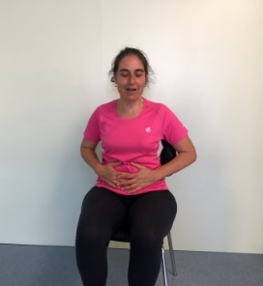 | 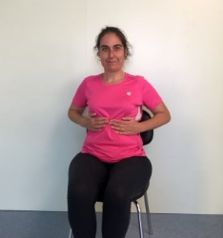 |  | 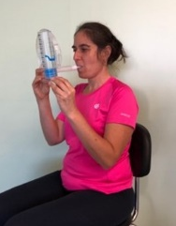 | 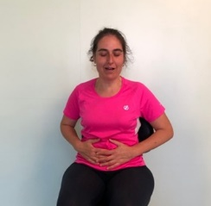
RESPIRACIÓ ABDOMINAL | EXPANSIÓ COSTAL | EXPANSIÓ TORÀCICA | INSPIRÒMETRE INCENTIU (*) | TOS? AMB CURA POSTURAL?

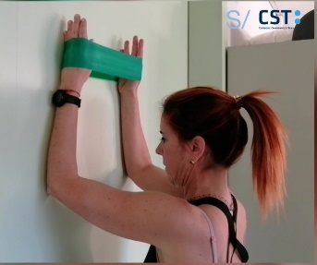 | 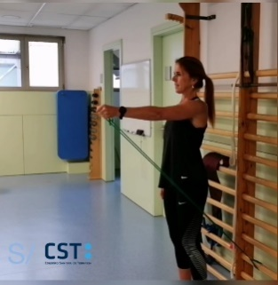 |  |  |  | 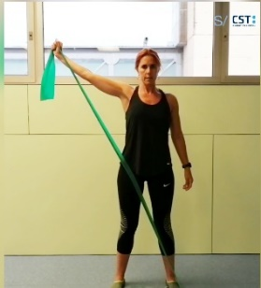 |  | 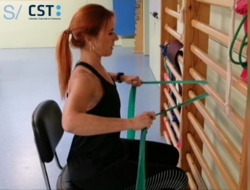
MANS ENFORA I PUJAR BRAÇOS | PUJAR BRAÇ |  |  |  | TREBALL EN DIAGONAL 2 |  | PORTAR COLZES ENRERE
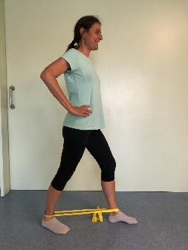 | 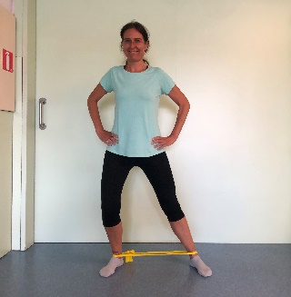 |  |  |  | 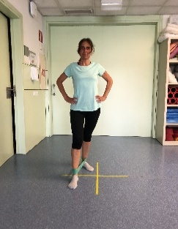 |  | 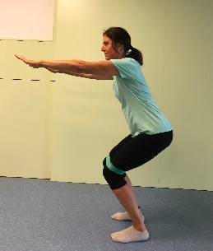
GLUTI MAJOR GOMA | GLUTI MIG GOMA |  |  |  | FOUR SQUARE AMB GOMA |  | SQUAD + GOMA
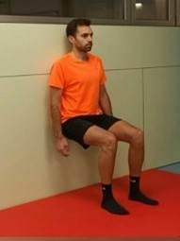 |  |  | 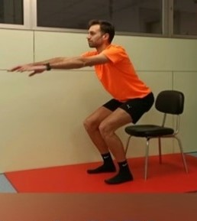 |  | 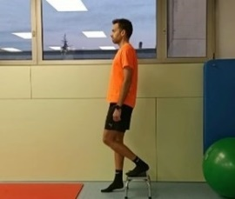 |  | 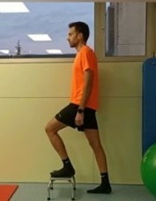
QUADRICEPS ASSEGUT |  | SENTADETES DES DE CADIRA |  |  | STEP-DOWN | STEP-UP
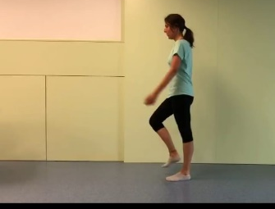 |  |  |  | 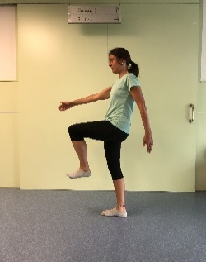 | 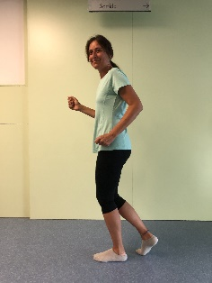 | 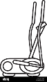  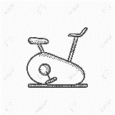
MARXA ESTÀTICA RAPIDA |  |  |  | MARXA ESTÀTICA GENOLLS AMUNT | CARRERA ESTÀTICA | BICI ESTATICA / CINTA RODANT/ ELIPTICA
ESTIRAMENTS 20”.-30” x 4-5 DE CADA
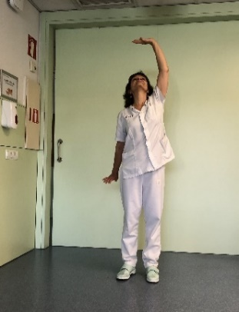 |  | 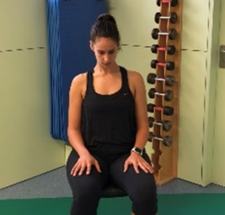 | 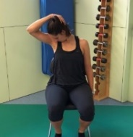
AUTOESTIRAMENT VAGUE | INCLINACIÓ LATERAL BPD | MOURE CERVICALS | ESTIRAMENT TRAPEZIS I ANGUALRS

INDICACIONS GENERALS:
- REALITZAR ELS EXERCICIS PAUTATS CADA DIA FINS EL DIA DE LA INTERVENCIÓ. DESCANSAR UNS SEGONS ENTRE SÈRIES I TIPUS D’EXERCICIS.
- REALITZAR ELS EXERCICIS APRESOS ENTRE 30 – 60 MINUTS, DE 3 A 5 DIES PER SETMANA.
- ES RECOMANA SORTIR A CAMINAR MÍNM 30 MUNITS AL DIA, 5 DIES PER SETMANA I PROBAR D’ARRIBAR ALS 60 MINUTS AL DIA O BE, ACONSEGUIR CAMINAR UNA MITJA DE 10.000 PASSES PER DIA.

- EN CAS DE PRESENTAR DOLOR TORÀCIC, MAL DE CAP INTENSM, VISIÓ BORROSA, PALPITACIONS, MAREIG, VÒMITS O AL TERACIÓ DE L’EQUILIBRI. ÉS IMPORTANT SUSPENDRE L’EXERCICi.

- A L’ENDEMÀ DE LA INTERVENCIÓ INICIARÀ LA SEDESTACIÓ I ELS EXERCICIS RESPIRATÒRIS; L’EQUIP DE REHABILITACIÓ FARÀ EL SEGUIMENT DE LA PAUTA D’EXERCICIS A REALITZAR FINS EL DIA DE L’ALTA HOSPITALÀRIA.

